附件7

大学生创新训练项目申请书

项目编号
项目名称 基于轻量级卷积神经网络的
皮肤癌图像分类方法研究与应用
项目负责人 联系电话 15113058035
所在学院 计算机与信息安全学院
学 号 专业班级 22003301
指导教师 管军霖 联系电话 15113058035
E-mail 1848509250@qq.com
申请日期 2024年4月19日
起止年月 2026年4月19日
桂林电子科技大学
填 写 说 明

1.本申请书所列各项内容均须实事求是，认真填写，表达明确严谨，简明扼要
2.申请人可以是个人，也可为创新团队，首页只填负责人。“项目编号”一栏不填。
3.本申请书为大16开本（A4），左侧装订成册。可网上下载、自行复印或加页，但格式、内容、大小均须与原件一致。
4.负责人所在学院认真审核, 经初评和答辩，签署意见后，将申请书（一式两份）报送××××大学项目管理办公室。
5. 创新训练项目每个项目参与学生一般不超过5人。

一、基本情况
项目名称 | 基于轻量级卷积神经网络的皮肤癌图像分类方法研究与应用
项目期限 | 二年期
起止时间 | 2024年5月至2026年5月
所属专业类 | 0809
姓名 | 性别 | 学号 |  | 民族 | 出生年月 | 所在学院 |  | 专业班级 | 联系电话 |  | 手机 | E-mail | 项目中的分工 | 是否负责人
 | 男 |  |  | 汉族 | 2004年2月 | 计算机与信息安全学院 |  | 22003301 | 15113058035 |  | 15113058035 | 1848509250@qq.com | 项目总体设计，具体算法研究设计 | 是
黄圣焯 | 男 | 2301010216 |  | 汉族 |  | 计算机与信息安全学院
齐俊杰 | 男 | 2100301723 |  | 汉族 | 2003年7月 | 计算机与信息安全学院
陈思为 | 男 | 2200320210 |  | 汉族 | 2004年4月 | 计算机与信息安全学院 |  | 22003202
曹轩玮 |  | 2300320306 |  | 汉族
指导教师姓名 |  |  | 单位 |  |  |  | 职称/职务 |  |  | 手机 |  |  | E-mail
管军霖 |  |  | 桂林电子科技大学 |  |  |  | 高级实验师 |  |  | 13978361330 |  |  | 147265710@qq.com
项目简介 |  |  | 皮肤癌是源于皮肤细胞异常增殖的恶性肿瘤，其发病机制主要涉及长期暴露于紫外线或其他致癌物质引发的DNA损伤。作为全球最为常见的癌症之一，皮肤癌的发病率呈现稳定上升的趋势。对皮肤癌进行早期发现和诊断对于患者的治疗预后至关重要。目前的筛查手段主要依赖于皮肤科医生通过皮肤镜下病变图像的观察和诊断，对医师的诊断水平提出了较高的要求，导致皮肤癌早期筛查的漏诊率和误诊率较高。  本项目采用改进的深度学习方法，结合DullRazor和MSRCR图像增强技术，针对皮肤癌数据集的特点进行数据预处理，提高数据的质量和适用性。借助基于CycleGAN的数据集风格迁移技术，提高模型在包括亚洲人群等不同人种肤色特征下的泛化能力。采用基于MobileNet的轻量级卷积神经网络，实现对皮肤癌病灶图像的分类，同时具备可部署于低算力平台上的特性，降低成本和技术门槛。此外，研发面向皮肤癌辅助诊断的平台，通过辅助医师进行病灶区域筛查，以降低医疗资源的压力并提高皮肤癌早期筛查的覆盖率和准确性。
负责人曾经参与科研的情况 |  |  | 1、积极参与国家级创新训练项目一项  2、2024年5月第十五届蓝桥杯全国软件和信息技术专业人才大赛C/C++程序设计软件赛省赛广西赛区一等奖  3、2023年6月广西省大学生程序设计竞赛（GXCPC）银奖  4、2023年6月ICPC西部邀请赛铜奖
指导教师承担科研课题情况
指导教师对本项目的支持情况 |  |  | 在项目设计、实验研究与技术开发过程中悉心指导，为本项目的开展提供必要的差旅费用，实验用品采购费用等开支。

二、 立项依据
（一）研究目的
皮肤癌是最为常见的癌症类型之一，是世界范围内的一个重大公共卫生问题。每天有超过9500人被诊断出患有皮肤癌，在2020年，全球共记录了3,383,729例皮肤癌死亡病例,由世界卫生组织估计，每3例诊断出的癌症中就有1例是皮肤癌。皮肤癌分为基底细胞癌症，鳞状细胞癌,与黑色素瘤，其中黑色素瘤的死亡率最高,可迅速扩散到身体其他部位。进展期黑色素瘤的治愈率非常低，一旦发生，患者五年生存率仅为6%。早期发现和切除手术可以显著提高黑色素瘤的治愈率,有助于将生存率提高到95%以上。
因此, 皮肤癌治疗的关键因素是早期诊断。然而，临床实践中通常使用皮肤科医生目视检查的方式，目视诊断对皮肤科医生来说是一个具有挑战性的过程，因为许多皮肤癌色素可能在外观上看起来相似，其准确率仅约为60%。其他常见诊断方式为活检方法检测或皮肤镜检测，活检方法从疑似皮肤病变中取出样本进行医学检查，以确定其是否癌变，该方法准确率高，一般在80%以上，但这个过程是痛苦的、侵入性的，和耗时的。皮肤镜检需要专业医疗器械与医护人员，对医疗资源提出高要求。皮肤癌的致病因素之一为暴露于高强度的紫外线环境之中，这与中国的中西部地区和部分发展中国家环境高度一致，且以上区域通常欠缺合格的皮肤科医生与医疗器械等资源，这对皮肤癌的早期诊断带来困难。因此，研究和改进面向可部署于低成本，低算力的移动设备（如智能手机）的皮肤癌分类与检测计算机辅助诊断方法，对减缓医疗资源紧张与提高皮肤癌早期诊断率有重大意义。
项目基于医学影像处理，计算机视觉等技术，以深度学习中的卷积神经网络作为分类与检测皮肤癌的模型。过去的皮肤癌检测通常使用高算力需求的深度学习模型，例如VGGNet和Inception,检测分类过程需要云端服务器作为算力支撑。将本项目专注于研究轻量化的卷积神经网络，旨在实现在低算力平台上的有效部署，以提高计算效率并适应医疗，网络资源受限的环境，如中国中西部农村地区与部分发展中国家。通过辅助诊断平台，对病灶区域进行特征提取分析，高效，准确地给出病灶分类诊断结果，可同时反馈患者与专业医护人员，为患者早期自我癌症风险评估赋能，并辅助医护人员主观诊断，提高早期诊断率并降低医疗资源压力。
（二）研究内容
1．研究面向皮肤癌病灶的图像增强方法
皮肤癌病灶图像与常规医学图像（如MRI图像，CT图像）不同，体外环境进行图像采样的过程中可能存在毛发遮挡、医用染色剂（如龙胆紫试剂）的标记等伪影，以及光照不均、过度曝光、色温偏差等问题。这些因素导致图像失真，从而影响了用于模型训练的数据集的质量。
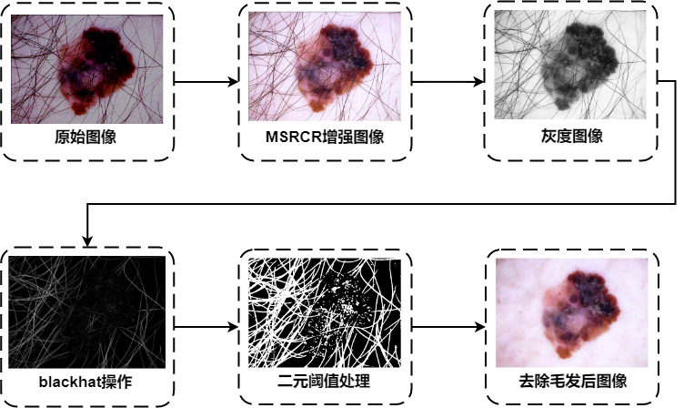
为了提高数据集的质量，有必要开展研究工作，集中解决毛发遮挡和图像失真的问题。在解决毛发遮挡方面，本项目拟研究基于DullRazor的算法，开发一种针对此问题的伪影去除技术，对图像灰度化并滤波后进行边缘检测，应用数学形态学方法与插值，以确保图像中的皮肤病灶得到清晰呈现。同时，为了应对光照不均、过度曝光和色温偏差等问题，研究基于多尺度色彩恢复算法（Multi-Scale Retinex with Color Restoration，MSRCR），对病灶图像对比度细节提升。通过DullRazor与MSRCR算法结合，使获取的图像更具可用性和准确性。
图 1 病灶图像增强流程图
2．研究面向亚非地区人种的皮肤癌数据集图像风格迁移方法
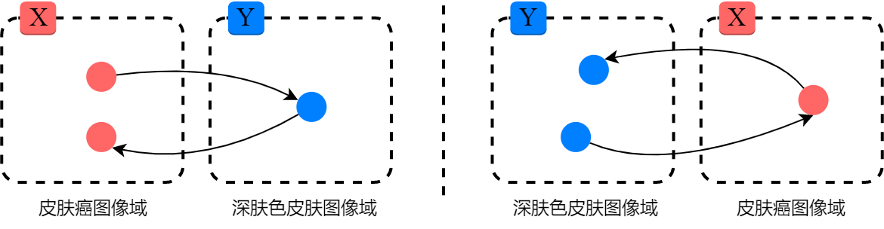
尽管面向皮肤癌的公开数据集质量不断提高，缺乏深肤色人种皮肤癌图像样本仍是公开数据集的主要问题，并且不同类别的皮肤癌样本数量差异显著，以及数据采样设备单一（主要来自于皮肤镜），这导致了数据集的不平衡。通过专业人员标注皮肤病变图像以增加数据集的过程昂贵，取决于医学专家的稀缺时间。缺乏训练样本仍然是深度学习用于皮肤病变分析的主要挑战之一, 研究人员可获得的带标注的皮肤病变图像总数仍比通用计算机视觉数据集的规模小1-2个数量级。本项目拟研究一种基于循环一致性对抗网络（CycleGAN）的图像风格迁移方法，解决缺乏深肤色人种样本问题。在网络训练过程中，将原始图像从一个图像域（域X）转换到另一个图像域（域Y），然后再将域Y中的图像重新映射回域X，并确保最终映射回的图像与原始输入图像保持相似。这一过程被称为循环一致性，如图2所示。通过将循环一致性组合到损失函数中，实现皮肤癌病灶图像域和深肤色皮肤图像域之间的风格迁移，在不产生额外高昂成本的情况下增加符合亚非地区人种肤色特征的皮肤癌图像数据量。CycleGAN使用生成器和判别器进行对抗性训练，旨在人工合成与真实图像无法区分的样本，用作不平衡数据集的补充。
图 2循环一致性示意图
3．研究轻量化的面向皮肤癌病灶区域检测分类方法
皮肤癌分为基底细胞瘤，鳞状细胞癌，黑色素瘤，其中黑色素瘤为最为危险，早期检测至关重要。本项目拟研究一种基于MobileNet的轻量级卷积神经网络对皮肤癌进行检测并分类。以往的卷积神经网络模型通常需要部署于云端服务器，减少终端的图像分析计算负担，在农村等偏远互联网连接有限地区具有应用局限。基于MobileNet的卷积神经网络采用深度可分离卷积，将一般的卷积操作拆分为逐通道卷积和逐点卷积。逐通道卷积中，单个卷积核仅对一个通道进行卷积，降低计算量。逐点卷积通过使用尺寸为 1x1 的卷积核，对输入张量的每个空间位置上的通道进行加权求和，以产生一个新的通道。这种技术被用来解决逐通道卷积中对通道之间关系感受能力不足的问题。通过两次卷积操作，在降低卷积过程计算量的同时，将模型准确率的下降控制在可接受范围内。同时，引入全局平均池化，线性瓶颈等神经网络结构，有效减少参数量，使得部署在低算力设备上成为可能。通过引入批量归一化(Batch Normalization)，Adam优化器，和迁移学习(transfer learning)方法，解决由于网络层数过深的梯度消失和梯度爆炸问题，并降低计算成本，加速模型训练。
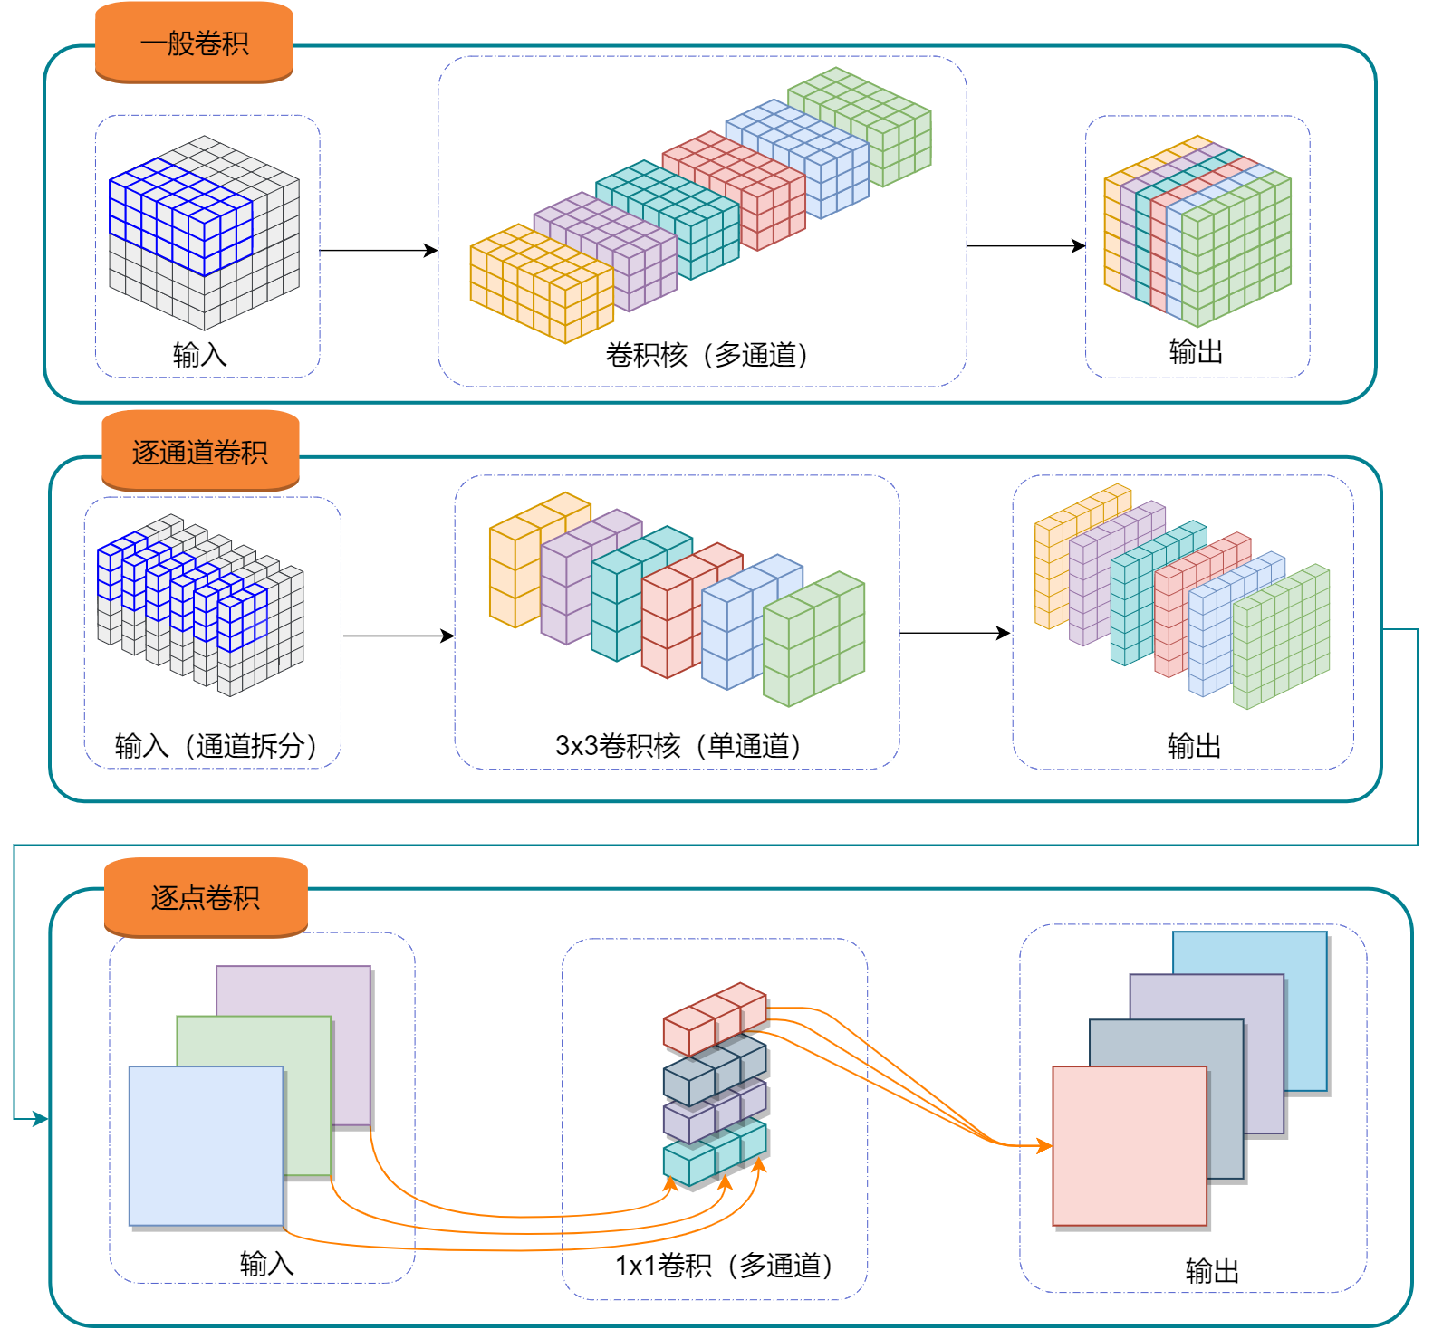
图 3 一般卷积与深度可分离卷积对比示意图
4．研发算法软件和辅助诊断平台
本项目将集成所提出的面向皮肤癌病灶的算法与模型，开发良好人机交互的可部署于低算力设备的计算机辅助诊断平台。该平台对皮肤病灶图像进行图像增强等预处理，将数据纯化增强得到可用于检测分类的高质量图像；再使用轻量化卷积神经网络对病灶区域进行精确特征提取以及分类；最后生成诊断结果报告，为患者早期自我筛查提出治疗建议，并为临床专业医生提供可靠辅助诊断意见，降低医疗资源压力。
（三）国、内外研究现状和发展动态
皮肤癌是全世界最常见的癌症类型之一，发病率与死亡率每年不断上升[1]。臭氧层破坏导致的强烈紫外线照射是主要致病原因[2]。皮肤癌可分为三种类型：基底细胞皮肤癌 （BCC）、鳞状细胞皮肤癌 （SCC） 和黑色素瘤（Melanoma）。其中黑色素瘤有最高致死率，它可更快浸润并转移至体内多处区域[3]，早期的诊断对预后十分关键[4]。尽管如此，仍然缺乏医疗器械和合格的专业人员来进行早期筛查，特别是在农村地区[5]和发展中国家[6]。
皮肤癌的常见检测方法是医生的目视检查，其准确率约为60%[7] ，使用皮肤镜等高分辨率检测仪器可将准确率提升至80%。皮肤镜检查提高了皮肤癌诊断的准确性，但准确诊断一些缺乏独特皮肤癌特征的病变，尤其是早期黑色素瘤，依赖于医生的专业经验，仍然具有挑战性。另一常见方法为侵入性活检，耗时漫长，且占用较多的医疗资源。低成本且高准确率皮肤癌诊断方法的需要进一步为开发用于诊断皮肤癌的计算机辅助检测方法奠定了基础。
2012以来，基于卷积神经网络的深度学习在机器学习以及计算机视觉领域取得巨大成功。用于图像分类的卷积神经网络 （CNN）直接从数据中学习，广泛用于图像识别和分类。深度学习模型于近10年取得了十足的发展，Krizhevsky等人提出的AlexNet[8]使用了6000万个参数进行训练，并通过使用dropout层解决了过拟合问题。AlexNet在ImageNet LSVRC-2010数据集上取得了37.5%的top-1错误率和17.0%的top-5错误率。VGG 是由牛津大学视觉几何小组的 Karen Simonyan 和 Andrew Zisserman 提出的卷积架构[9]。Karen使用 3 × 3 大小卷积核替换了大尺寸卷积核，实现了比 AlexNet 更好的性能。亚洲微软研究院的何恺明等人提出的ResNet引入跳跃连接的概念[10]，从而缓解梯度爆炸和梯度消失问题。以上模型存在网络层数过深导致的模型复杂性上升，参数数量过大问题。由Howard等人提出的MobileNet[11]，应用深度可分离卷积等技术减少参数数量，使深度学习模型在嵌入式平台与移动设备上本地化部署成为可能。
在针对将图像分类表现良好的模型迁移到皮肤癌检测分类的研究中，Shorfuzzaman[12]提出了一种可解释的基于CNN的堆叠集成框架，用于检测黑色素瘤。将预先训练的 DenseNet121、Xception 和 EfficientNetB0 相结合，对 ISIC 数据集中 1497 和 1800 张恶性和良性痣图像上的黑色素瘤进行分类。最终的预测结果是使用所有子模型的预测得出的。所提方法的准确率为95.76%，AUC为0.957。所提出的方法仅针对黑色素瘤与非黑色素瘤问题进行了测试，且结合三个深度网络进行皮肤癌分类并不是一个很好的策略，该方法会增加训练的计算量。Bassel等[13]提出了一种基于在ISIC 2019上训练的Stacked CV方法的混合深度学习方法，用于对皮肤癌进行分类。Bassel等通过深度学习、SVM [14]、RF[15]、NN[16]、KNN[17]和逻辑回归方法，在三个层次上训练了所提出的堆叠CV方法。Bassel等使用了Resnet50、Xception和VGG 16三种特征提取模式，其中Xception实现了90.9%的高精度，F1-Score为0.89。所提出的模型在由2637张训练图像和660张测试图像组成的小型数据集上进行了训练和测试。该模型在大型数据集上可能表现不佳，因为它的泛化性有限，因为使用非常小的数据集进行训练。使用的深度模型增加了训练这些网络的计算成本。Kausar等[18]将ResNet、InceptionV3、DenseNet、InceptionResNetV2和VGG-19这5个深度学习网络组合在一起，形成一种集成方法，采用多数投票法和加权多数法进行最终分类决策。所提出的集成方法在ISIC数据集上分别达到了98%和98.6%的准确率。
上述方法虽然取得了良好的成果，但采用多个模型进行堆叠，并增加神经网络层数的做法导致模型参数数量呈现指数级增长，对训练的计算负担加剧。在针对轻量化的神经网络结构的研究上，Jain等[19]提出了一种基于迁移学习的皮肤癌分类方法。Jain等评估了VGG19、InceptionV3、InceptionResNetV2 [42]、ResNet50、Xception和MobileNet六种不同的迁移学习模型，其中Xception在所有模型中准确率最高，为90.48%。所有模型均在HAM10000数据集上进行训练。Xception虽然给出了最好的准确性，但计算时间比本研究中训练的其他网络要长。MobileNet 的准确率低，但需要的训练时间更少。Kumar[20]提出了使用混合 U-Net 和MobileNet-V3 进行皮肤癌诊断的精确模型，使用贝叶斯优化与网格搜索优化超参数，用偏差损失函数替换了 Mobilenet-v3 数学框架的交叉熵损失函数，以提高准确性。将模型的挤压和激励网络替换为实用的通道注意力网络，在实现参数减少的同时仍取得97.84%的准确率。
近年来，随着芯片技术发展，便携移动设备的算力增强，云服务和大数据时代到来。基于机器学习尤其是深度学习的AI人工智能技术飞速发展，广泛应用于各个生活领域，如大语言模型、人像识别、自动驾驶等。然而，人工智能在医疗领域的应用落地相对较慢。2017年7月，中国国务院发布的《新一代人工智能发展规划》中，明确指出了智能医疗的发展方向，包括推广智能化的诊断和治疗模式，建立高效的智能医疗系统；探索智能医院的建设，开发与人协作的手术机器人和智能诊疗助手；以及开发智能化的临床诊疗方案，实现医学图像的智能识别、病理分型和跨学科的智能会诊。这表明，在提升民众生活质量的目标驱动下，智能医疗正受到越来越多的关注。
计算机辅助诊断（CAD）是智能医疗的重要分支，它利用影像学、医学图像处理技术和其他方法，结合计算机统计分析，帮助医生识别病变区域，提高诊断的准确性。医学影像辅助诊断系统在减轻医生阅片负担、提升疾病诊断的准确率、降低漏诊和误诊率方面发挥着关键作用。随着计算机和人工智能技术的进步，以及数据存储和处理能力的提升，部署于移动平台的皮肤癌计算机辅助诊断系统已成为可能。
在过去十年中，我国皮肤癌的发病率持续上升[21]。在皮肤癌的诊断过程中，早期检测非常关键，特别是对皮肤癌中的高致死率的黑色素瘤预后提供关键支撑。皮肤癌与长时间受紫外线照射有关，好发于中国中西部地区人群，由于医疗资源的限制，目前我国无法为农村等偏远地区皮肤癌患者提供即时早期筛查服务。面对无法进行大规模定期筛查的现状，迫切需要皮肤癌的计算机辅助诊断系统来协助医生进行大规模筛查。通过可部署于低算力平台的皮肤癌检测及分类方法，对于众多发病率较高的地区人群来说，其意义不仅在于协助医生进行大规模筛查和减缓医疗资源压力，更重要的是帮助患者抓住最佳治疗时机，有效控制皮肤癌的致命风险，具有重要的研究价值和临床实践意义。
参考文献
- Yang D D, Borsky K, Jani C, et al. Trends in keratinocyte skin cancer incidence, mortality and burden of disease in 33 countries between 1990 and 2017[J]. British Journal of Dermatology, 2023, 188(2): 237-246.
- Armstrong B K, Kricker A. The epidemiology of UV induced skin cancer[J]. Journal of photochemistry and photobiology B: Biology, 2001, 63(1-3): 8-18.
- Erb P, Ji J, Kump E, et al. Apoptosis and pathogenesis of melanoma and nonmelanoma skin cancer[J]. Sunlight, Vitamin D and Skin Cancer, 2008: 283-295.
- Jerant A F, Johnson J T, Sheridan C D, et al. Early detection and treatment of skin cancer[J]. American family physician, 2000, 62(2): 357-368.
- Feng H, Berk-Krauss J, Feng P W, et al. Comparison of dermatologist density between urban and rural counties in the United States[J]. JAMA dermatology, 2018, 154(11): 1265-1271.
- Scheffler R M, Liu J X, Kinfu Y, et al. Forecasting the global shortage of physicians: an economic-and needs-based approach[J]. Bulletin of the World Health Organization, 2008, 86(7): 516-523B.
- Kittler H, Pehamberger H, Wolff K, et al. Diagnostic accuracy of dermoscopy[J]. The lancet oncology, 2002, 3(3): 159-165.
- Krizhevsky A, Sutskever I, Hinton G E. Imagenet classification with deep convolutional neural networks[J]. Advances in neural information processing systems, 2012, 25.
- Simonyan K, Zisserman A. Very deep convolutional networks for large-scale image recognition[J]. arXiv preprint arXiv:1409.1556, 2014.
- He K, Zhang X, Ren S, et al. Deep residual learning for image recognition[C]//Proceedings of the IEEE conference on computer vision and pattern recognition. 2016: 770-778.
- Howard A G, Zhu M, Chen B, et al. Mobilenets: Efficient convolutional neural networks for mobile vision applications[J]. arXiv preprint arXiv:1704.04861, 2017.
- Shorfuzzaman M. An explainable stacked ensemble of deep learning models for improved melanoma skin cancer detection[J]. Multimedia Systems, 2022, 28(4): 1309-1323.

- Bassel A, Abdulkareem A B, Alyasseri Z A A, et al. Automatic malignant and benign skin cancer classification using a hybrid deep learning approach[J]. Diagnostics, 2022, 12(10): 2472.

- Cortes C, Vapnik V. Support-vector networks[J]. Machine learning, 1995, 20: 273-297.

- Ho T K. Random decision forests[C]//Proceedings of 3rd international conference on document analysis and recognition. IEEE, 1995, 1: 278-282.

- Hopfield J J. Neural networks and physical systems with emergent collective computational abilities[J]. Proceedings of the national academy of sciences, 1982, 79(8): 2554-2558.

- Fix E. Discriminatory analysis: nonparametric discrimination, consistency properties[M]. USAF school of Aviation Medicine, 1985.

- Kausar N, Hameed A, Sattar M, et al. Multiclass skin cancer classification using ensemble of fine-tuned deep learning models[J]. Applied Sciences, 2021, 11(22): 10593.

- Jain S, Singhania U, Tripathy B, et al. Deep learning-based transfer learning for classification of skin cancer[J]. Sensors, 2021, 21(23): 8142.

- Kumar Lilhore U, Simaiya S, Sharma Y K, et al. A precise model for skin cancer diagnosis using hybrid U-Net and improved MobileNet-V3 with hyperparameters optimization[J]. Scientific Reports, 2024, 14(1): 4299.

- Stephens P M, Martin B, Ghafari G, et al. Skin cancer knowledge, attitudes, and practices among Chinese population: a narrative review[J]. Dermatology Research and Practice, 2018, 2018.
（四）创新点与项目特色
1．算法创新
（1）提出针对皮肤癌数据集特点的复合数据增强方法
皮肤癌数据集的图像存在因受毛发遮挡，光照不均等导致的伪影。且公开数据集存在采样设备，肤色单一，不同皮肤癌种类的样本数量存在差异，黑色素瘤皮肤图像数量较少等数据集不平衡问题。本项目提出一种集成计算机视觉算法与深度学习算法的数据增强技术。首先基于DullRazor将毛发进行边缘检测后分割，并通过插值法去除毛发，还原图像病灶。再应用MSRCR算法增强图像对比度与细节，缓解图像光照不均问题。之后对图像进行几何变换，噪声注入，裁切组合，滤波核处理，应用仿射变换技术，并结合深度学习图像生成技术，将预处理好的图像通过基于循环一致性对抗网络（CycleGAN）增强数据。通过CycleGAN中分别针对皮肤癌图像域和深肤色皮肤图像域的两个生成器和判别器，在生成器与判别器的博弈过程，同时维护循环一致性，将数据集中的皮肤癌病灶图像向亚非人种的深肤色皮肤图像域进行风格迁移，生成更多相似亚非人群皮肤癌病灶的图像，如图4中所示。通过传统计算机视觉技术与深度学习技术的结合方法，补足数据集不平衡问题，提高后期模型训练效果。
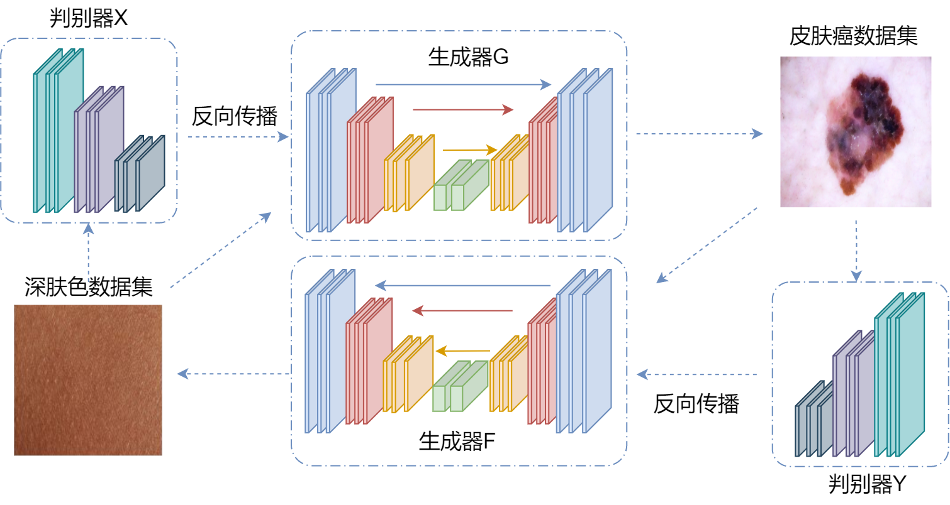
图 4 CycleGAN网络模型结构图
（2）提出面向低算力平台的轻量化皮肤癌分类检测方法
以往针对皮肤癌的深度学习分类模型如DenseNet,VGGNet,Inception有较大的网络层数，每一层的网络宽度大，神经元与卷积层数量多，导致需要训练的参数量呈指数级上升。本项目基于MobileNet提出的轻量化卷积神经网络，采用深度可分离卷积，将标准卷积操作分解为逐通道卷积和逐点卷积两个独立操作，引入逆残差结构，如图5所示。同时更改原有网络的损失函数与激活函数以减少计算量。并引入迁移学习思想，本项目拟采用ImageNet作为预训练数据集，通过ImageNet中更多的图像样本数量学习底层特征，将模型进行“预热”之后再置于针对皮肤癌的数据集进行训练，缓解因数据集不平衡问题导致的过拟合。同时引入批量归一化技术和Adam优化器，加快模型收敛速度。同时在神经网络结构中加入基于SE网络的注意力机制。SE（Squeeze-and-Excitation）网络是一种经典的注意力机制，旨在增强卷积神经网络（CNN）的特征表示能力。通过SE网络中的Squeeze-and-Excitation操作，在网络内部学习通道之间的关系，并对每个通道的重要性进行动态调整，以提升特征的表征能力，以补足深度可分离卷积带来的准确率下降问题。
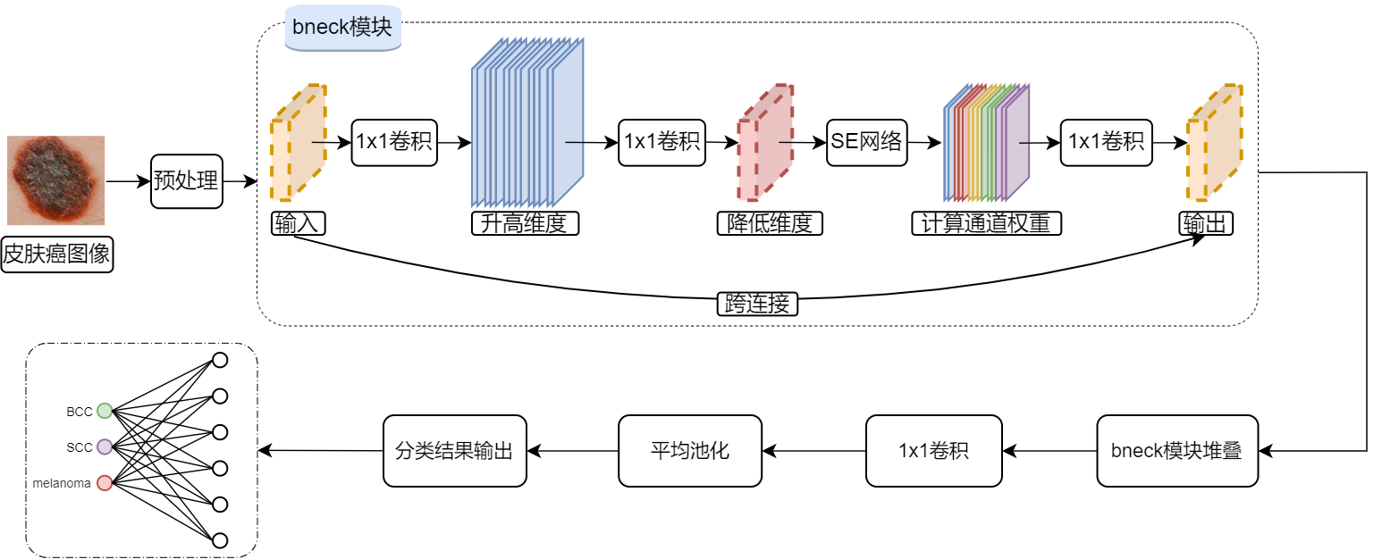
图5 面向皮肤癌分类的卷积神经网络模型图
2．应用创新
开发一套集成了先进的皮肤癌病理图像定量化算法和模型的辅助诊断平台，该平台能够与医生和患者进行高效的人机交互，对输入的皮肤癌病灶图像进行深入的定量分析。该平台支持本地上传皮肤癌病灶区域图像，并得益于轻量化的卷积神经网络，该平台在低算力设备上可本地运行深度学习模型，完成对皮肤癌的分类计算，降低对网络连接的依赖。同时该平台支持离线计算的特性无需患者上传病灶图片至云端服务器，保护患者隐私，并降低云端服务器的算力需求，以减轻服务器的运行成本。利用这一平台，可以自动地、准确无误地、高效率及低部署成本地完成所患皮肤癌种类的诊断工作。这不仅大幅度减轻了医疗资源负担，也显著降低了由医生主观判断引起的漏诊和误诊风险。
3．项目特色
（1）使用深度学习技术和传统图像算法结合进行医学图像处理
使用数字图像处理技术与计算机视觉技术，对医学图像进行增强处理，如DullRazor算法与MSRCR算法，联合CycleGAN对图像进行增强。并使用基于卷积神经网络的深度学习模型对皮肤癌分类问题进行建模，实现对皮肤癌的快速、准确的检测分类。结合了人工智能技术，相较于传统的人工检测速度与准确性提高，减缓医疗资源压力。
（2）可面向低算力设备进行部署
使用基于MobileNet的轻量级网络，对低算力平台进行有效的优化，减少设备运行深度学习模型的计算压力，将计算置于本地运行，有效地降低对疾病检测中存在的医疗器械，云服务器架设，专业医护人员培训的成本，同时打破传统医学检测的空间限制，使在医疗资源不足，网络连接受限的偏远地区进行皮肤癌的早期大规模筛查成为可能。
（五）技术路线、拟解决的问题及预期成果
1．技术路线
（1）面向各类皮肤癌病灶图像收集
搜集皮肤癌病灶图像公开数据集，包括由皮肤镜采样得到的HAM10000数据集，ISIC数据集，并结合由手机摄像头采样得到的PAD-UFES -20数据集，与由专业相机采样得到的SKINL2数据集。同时搜集自亚太地区人群的数据集SNU，并将数据集进行整合，以提高模型的泛化性。
（2）面向皮肤癌的高效、精确、轻量化检测分类算法研究
①面向各数据集的普适数据图像预处理算法研究
研究基于DullRazor与MSRCR的图像预处理算法。将来自不同数据集的图像进行预处理。DullRazor负责将图像灰度化、滤波之后插值以去除毛发。MSRCR算法将图像进行多尺度分解、对数变换、亮度归一化、色彩恢复，以提升病变区域与病灶周边正常皮肤的对比度，以此缓解数据集中的伪影，光照不均、噪声干扰等问题导致的模型过拟合问题。
②面向深肤色人种的数据增强算法研究
研究基于循环一致性对抗网络(CycleGAN)的数据增强算法。通过对抗网络中的生成器与判别器的博弈过程，生成与原数据集类似的图像，弥补原数据集中深肤色人种样本数量少，各类别皮肤癌数据样本不均衡问题。；
③面向皮肤癌的轻量化检测分类算法研究
研究基于MobileNet的卷积神经网络，针对以往的Inception，VGG等深度学习模型，引入深度可分离卷积、倒残差结构、通道剪枝等技术，并改用更小的卷积核，降低网络模型参数量，达到轻量化的网络结构设计。
（4）开发辅助诊断平台
集成提出的病灶图像增强与检测分类算法，开发可部署于低算力设备的计算机辅助诊断平台，提供良好的人机交互界面，便于患者进行早期自我筛查，并给出详细的诊断分析，提供医护人员专业有效的诊断辅助意见。
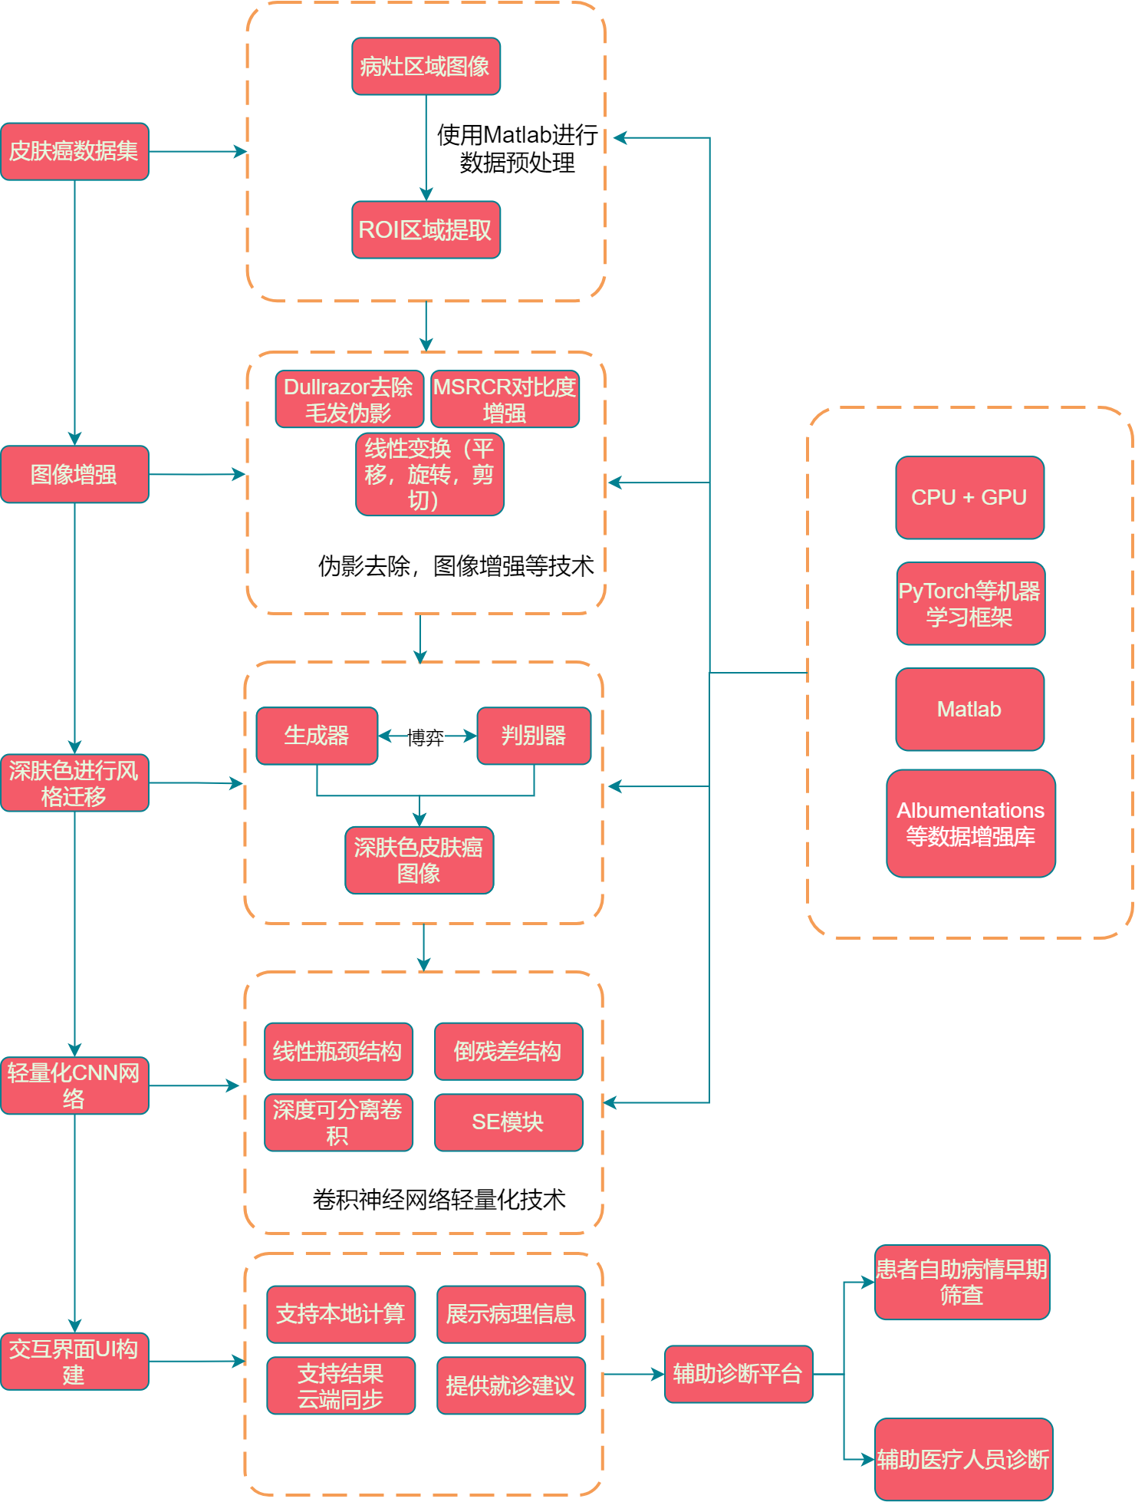
图 6 项目总体组织结构和技术线路图
2．拟解决的问题
（1）皮肤癌病灶图像数据集的数据增强
（2）轻量化且高准确率的卷积神经网络构建
（3）功能完备，用户体验感良好的辅助诊断平台
3．预期成果
（1）完成面向皮肤癌辅助诊断的病灶图像分类方法研究、设计与优化,提出一种基于皮肤癌病灶图像的辅助诊断技术方案。
（2）开发一套集成的辅助诊断平台,申请软件著作权 1 项。
（3）撰写并公开发表与课题相关的论文 1篇。
（六）项目研究进度安排
2024 年 5 月—2024 年 10 月：展开理论研究,学习深度学习、数字图像处理、计算机视觉相关知识,调研国内外有关皮肤癌图像分类的研究成果,深入了皮肤癌相关病理知识和相关技术。
2024 年 11 月—2025 年 4 月：开展对皮肤癌图像数据增强与图像风格迁移，特征提取和分类工作,构建出对应的深度学习神经网络具体模型，提出一套精准高效的皮肤癌图像分类方案。
2025 年 5 月—2025 年 8 月：开展对皮肤癌病灶辅助诊断方法研究工作，提出一套病理图像辅助诊断技术方案。
2025年 9 月—2025 年 12 月：设计开发软件系统并集成所需算法及功能,构建云诊断平台,并完成测试工作。
2026年 1 月—2026 年 4 月：成果以论文形式发表,撰写结题报告,准备结题。
（七）已有基础
1.与本项目有关的研究积累和已取得的成绩
(1)团队建设及分工
（2）指导教师教学科研经历
2.已具备的条件，尚缺少的条件及解决方法
（1）已具备的条件：
桂林电子科技大学是工业和信息化部与广西壮族自治区人民政府共同支持的重点建设高校，具有突出的信息科学实力和独特的学科特色。该高校拥有与本项目相关的硬件和软件平台，并配备完善的科技信息检索系统，涵盖国际和国内重要数据库。此外，学校设有科学期刊文献资料室，提供 IEEE/IEE、ACM、Elsevier、Wiley、Springer、中国知网等全文数据库，以及SCI、EI等权威文摘数据库，为研究团队提供便捷的文献检索服务，以满足在项目研究中获取最新资料的需求。
广西图像图形与智能处理重点实验室是桂林电子科技大学的高校重点实验室，经自治区批准为培育基地，为广西自治区重点实验室。实验室以服务国家、广西区域经济建设和图像图形智能处理的发展需求为导向，解决图像图形智能处理相关学科理论和技术发展的关键问题。实验室在生物及医学图像处理、智能计算以及机器学习等相关领域进行了大量的理论和应用研究，积累了深厚的研究基础，能够为项目组提供所需的理论支持。此外，实验室配备了多台计算工作站和一套DGX-1 GPU服务器，为项目的顺利实施提供了强有力的硬件保障。
桂林市中西医结合医院皮肤科设施齐全，符合生物安全标准，可提供黑色素瘤、基底细胞瘤、鳞状细胞瘤等皮肤癌病灶相关的影像拍摄服务。该科室配备了先进的皮肤镜设备，如激光共聚焦显微镜（RCM）、数字皮肤镜等，同时拥有专业的皮肤疾病评估工具和病理测试系统，有助于医生进行早期诊断和治疗规划。此外，科内设有光疗仪、微波治疗仪、电离子烧灼机及二氧化碳激光治疗平台，提供冷冻治疗，显微镜检查，为患者提供更为精准的治疗方案。医生在该科室拥有丰富的皮肤癌诊疗经验和专业知识，应用最新的治疗技术，如Mohs微创手术、靶向治疗、光动力疗法等，旨在保证患者良好疾病预后。
（2）尚缺少的条件
目前团队成员对医学领域没有深入的学习、调研,欠缺皮肤癌病理图像的深入认知及医学领域相关专业知识。
（3）解决方法
团队成员计划通过充分利用学校图书馆的书籍和网络平台资源，以及向当地医院的医生请教，来补充学习医学领域相关知识
三、经费预算（单位：元）
财政拨款 | 学校拨款 | 申请金额合计
 |  | 20000

开支科目 | 预算经费 | 主要用途 | 阶段下达经费计划  （元）
开支科目 | 预算经费 | 主要用途 | 前半阶段 | 后半阶段
1. 业务费
（1）计算、分析、
测试费
（2）能源动力费
（3）会议、差旅费 | 2000 | 参加会议、  学术交流等  差旅费 | 1000 | 1000
（4）文献检索费 | 2000 | 获取相关文  献、专利资  料的权限 | 1000 | 1000
（5）论文出版费 | 8000 | 发表相关论文版面费、申请软件著  作权等 | 4000 | 4000
2. 仪器设备购置费
3. 实验装置试制费
4. 材料费 | 8000 | 耗材购买、资料购置、文印费用等 | 4000 | 4000

四、指导教师意见
导师（签章）：
年 月 日
五、院系大学生创新创业训练计划专家组意见
专家组组长（签章）：
年 月 日
六、学校大学生创新创业训练计划专家组意见
负责人（签章）：
年 月 日

